**Estación Tame - TAM HH  
  
Departamento:** Arauca **| Municipio:** Tame  
**Coordenadas de la estación:**  Lat. 6.435, Lon. -71.791  
**Tipo de transmisión:** Satelital **| Tipo de adquisición:** Tiempo Real  
**Condición de instalación:** Caseta **| Tipo de estación:** Permanente  
  
**Sensor de banda ancha - 00**   
**Sensor y digitalizador:** RTcolt, 120 s, 2000 V/m/s-Q330SR, gain 1, 100 sps,  
**Fecha inicio:** 2022-04-01 00:00:00 **| Fecha fin:** 2599-12-31 23:59:59  
  
  
  
**1. Funcionamiento**Durante el periodo de tiempo que la estación estuvo por dentro, mantuvo un buen funcionamiento.  
  
**1.1 Disponibilidad**El 31 de marzo la estación salió del funcionamiento por daño en el regulador, y hasta el 27 de junio la estación ingresa luego del mantenimento preventivo.

**Comportamiento de disponibilidad en el semestre para las tres componentes**Z | mínimo: 0.0%, máximo: 100.0%, promedio: 51.37%  
N | mínimo: 0.0%, máximo: 100.0%, promedio: 51.37%  
E | mínimo: 0.0%, máximo: 100.0%, promedio: 51.37%  
  
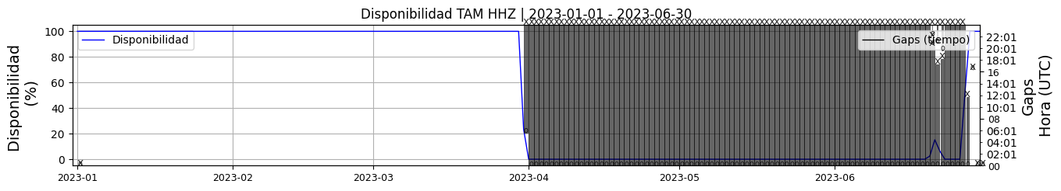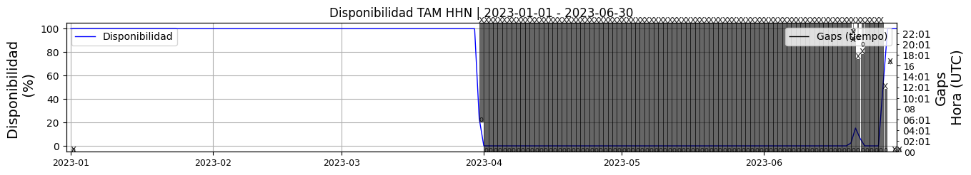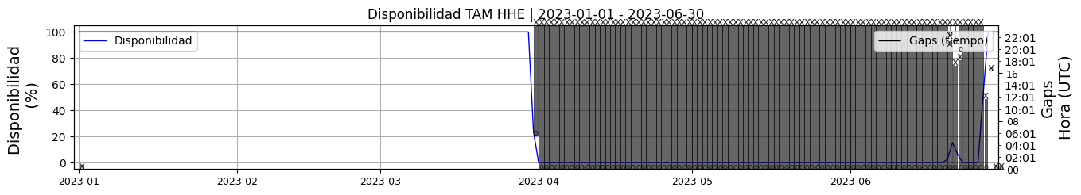 **Figura 1.** Gráfica de disponibilidad en los datos de la estación TAM en sus tres componentes.  
  
**1.2 Gaps y Overlaps**Luego de ingresar la estación en Junio se presentó pequeños cortes que no han afectado el buen funcionamiento de la estación.

**Comportamiento de gaps y overlaps en el semestre para las tres componentes  
  
Gaps**Z | número de gaps: 13, máximo: 3, promedio: 0.07  
N | número de gaps: 13, máximo: 3, promedio: 0.07  
E | número de gaps: 13, máximo: 3, promedio: 0.07  
  
**Overlaps**Z | número de overlaps: 27, máximo: 2, promedio: 0.15  
N | número de overlaps: 27, máximo: 2, promedio: 0.15  
E | número de overlaps: 27, máximo: 2, promedio: 0.15  
  
  
  
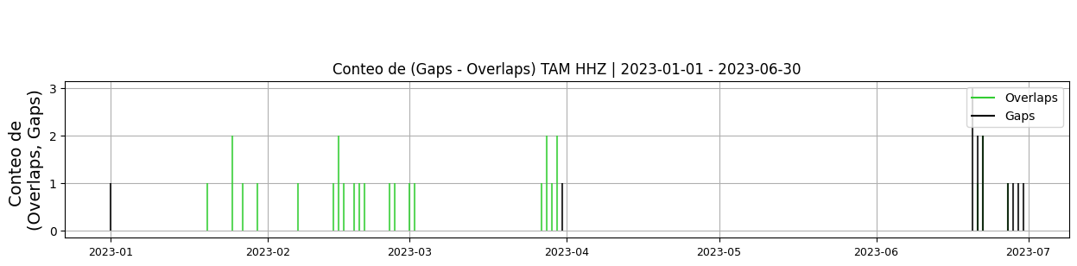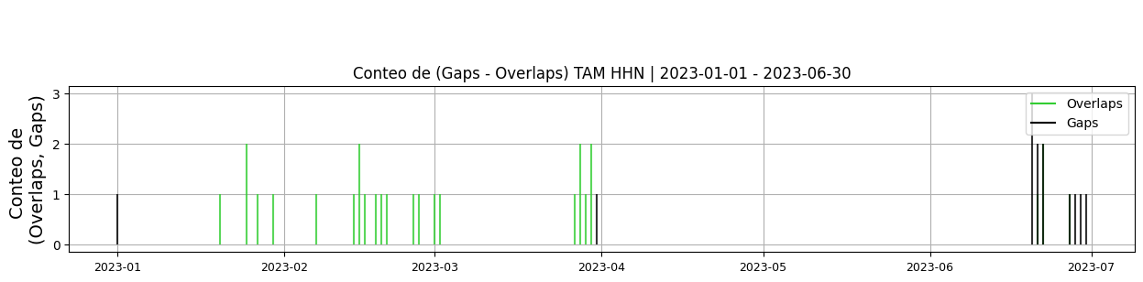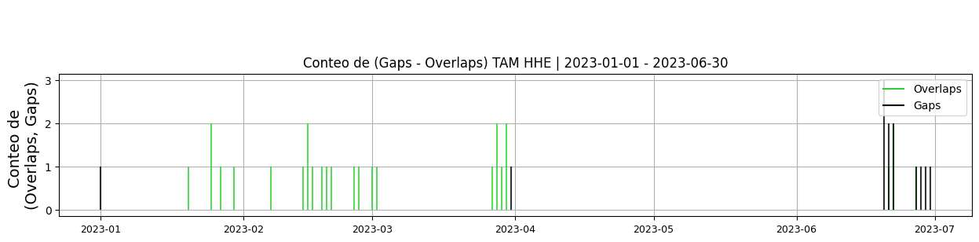 **Figura 2.** Gráfica de gap y overlaps en los datos de la estación TAM en sus tres componentes.  
  
**2. Calidad**Desde el 1 de enero al 31 de marzo, la estación tuvo una calidad mala debido a que los valores de offset alcanzaron a ser muy extremos y presentando varios picos al día.  
  
**2.1 Offset**Desde el 20 de febrero la componente Z desciende progresibamente hasta llegar a los -2 millones de cuentas, y la componente E ascendia hasta llegar a los 2.9 millones de cuentas para el día 31 de marzo, despues del mantenimiento la estación se estabilizó.  
  
**Comportamiento de offset en el semestre para las tres componentes**Z | mínimo: -2078790.8, máximo: 211598.4, promedio: -415454.0  
N | mínimo: -3631.0, máximo: 17100.6, promedio: 154.54  
E | mínimo: -3775.3, máximo: 2951825.4, promedio: 597330.96  
  
  
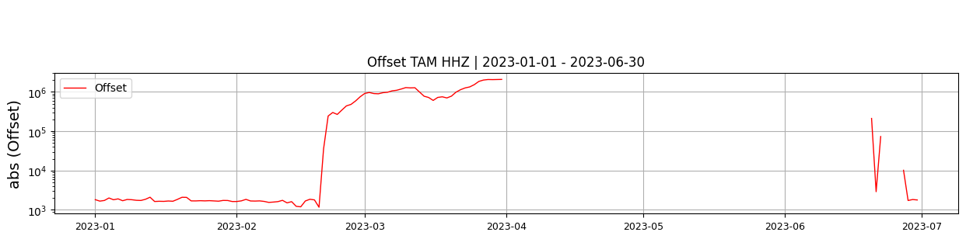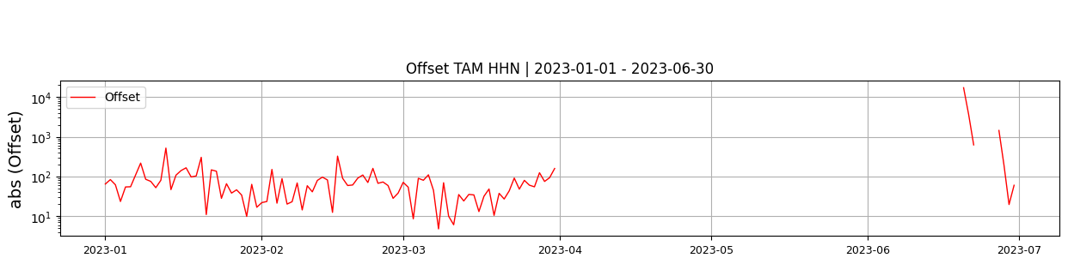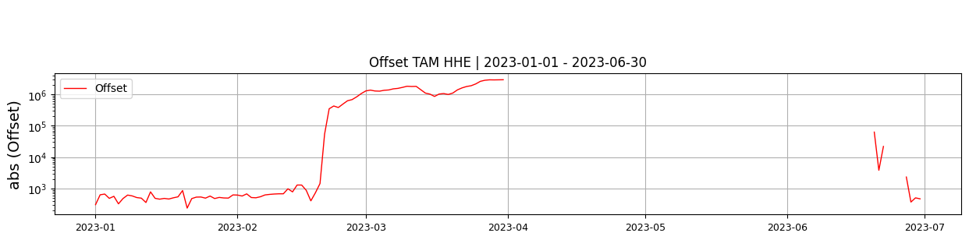  
 **Figura 3.** Gráfica de offset en los datos de la estación TAM en sus tres componentes.  
  
**2.2 Análisis de ruido  
  
Porcentaje fuera de las curvas de Peterson de la media del espectro probabilístico de densidad de potencia (%PPSD) y picos**El %ppsd es el porcentaje de cuánto de la media del espectro de ruido de la estación se encuentra por fuera de las curvas de Peterson, Para las estaciones de banda ancha este %ppsd se espera que esté alrededor del 0% y esto nos dirá que las frecuencias registradas se encuentran dentro de lo normal o no.  
  
**Comportamiento del %ppsd y picos en el semestre para las tres componentes.**Z | promedio %ppsd: 7.42, número de picos: 681, máximo de picos: 20  
N | promedio %ppsd: 3.04, número de picos: 1123, máximo de picos: 31  
E | promedio %ppsd: 12.58, número de picos: 779, máximo de picos: 23  
  
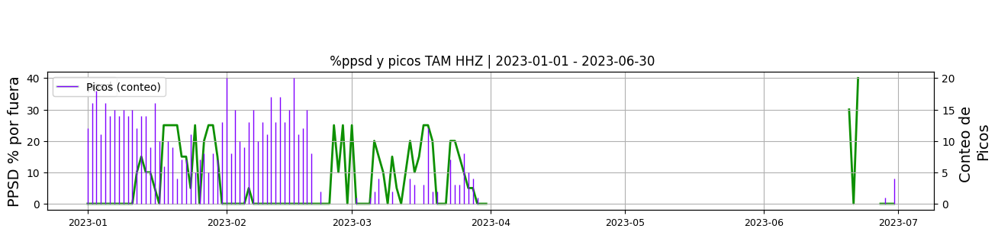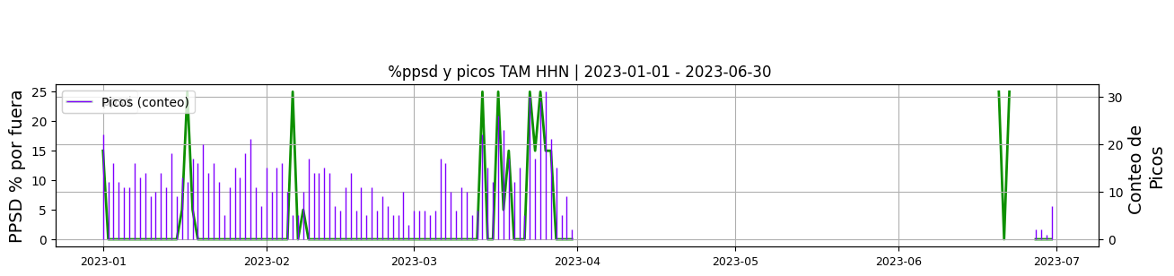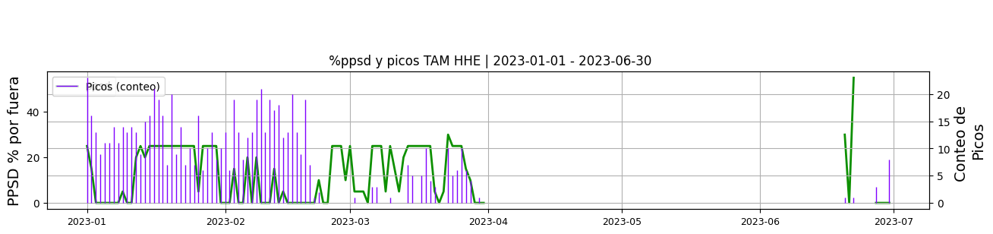 **Figura 4.** Gráfica de %ppsd y picos en los datos de la estación TAM en sus tres componentes.  
  
**Espectro**El espectro para cada componente es calculado con el programa sqlx para todo el primer semestre de 2023, mostrando un comportamiento normal de ruido para esta estación.  
  
  
  
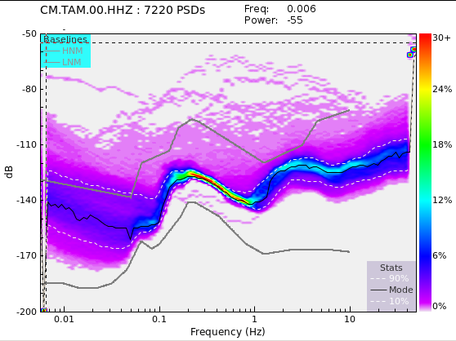 **Figura 5.** Espectro de ruido en los datos de la estación TAM.  
  
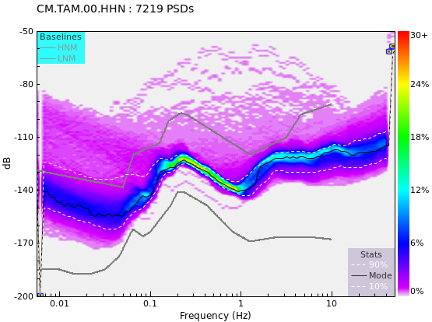 **Figura 6.** Espectro de ruido en los datos de la estación TAM.  
  
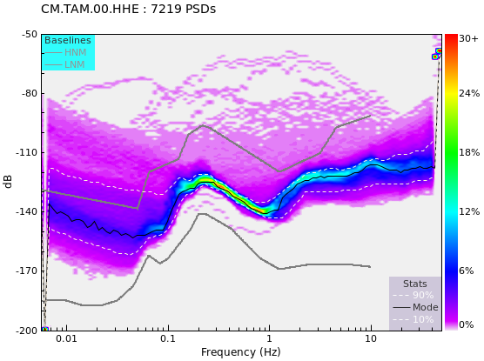 **Figura 7.** Espectro de ruido en los datos de la estación TAM.  
  
 **3. Última visita**La última visita a la estación fue el 2023-06-19 por Juan Manuel Solano realizando mantenimiento preventivo, estacion apagada por dano de regulador, se cambia regulador_17410486 por el 19380369, sismom. reftek_193040 por el 193036. se instala rack para la disposicion de los equipos de la estacion, aseo de paneles y desyerbado.  
  
  
  
**4. Recomendaciones**